***1 VE 2.SINIFLARA İKİŞERLİ GRUPLAR HALİNDE BOYAMA ETKİNLİĞİ OLARAK VERİLEN PSİKOLOJİK SAĞLAMLIK BELGELERİDİR.***

**ERKEN UYU**

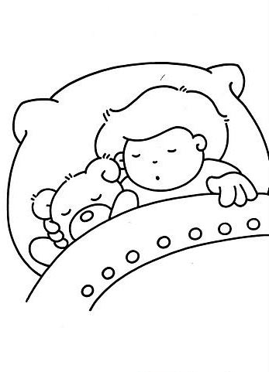

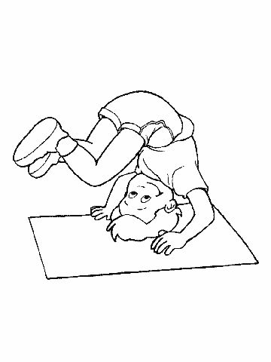

**SPOR YAP**

**SAĞLIKLI BESLEN**

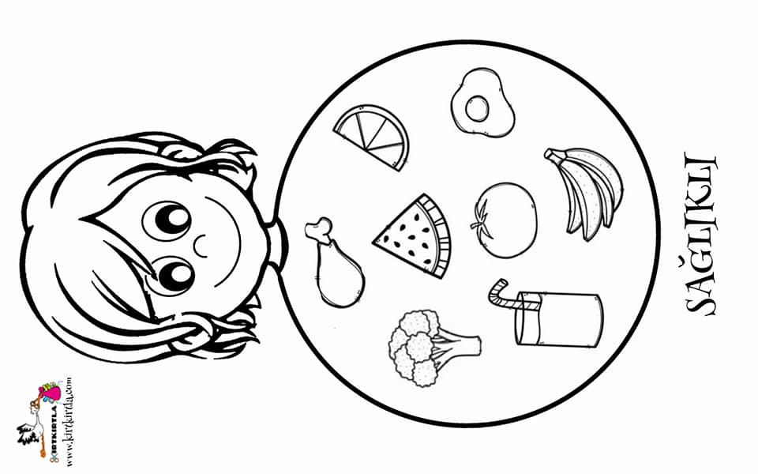

**KİTAP OKU**



**MÜZİK DİNLE**

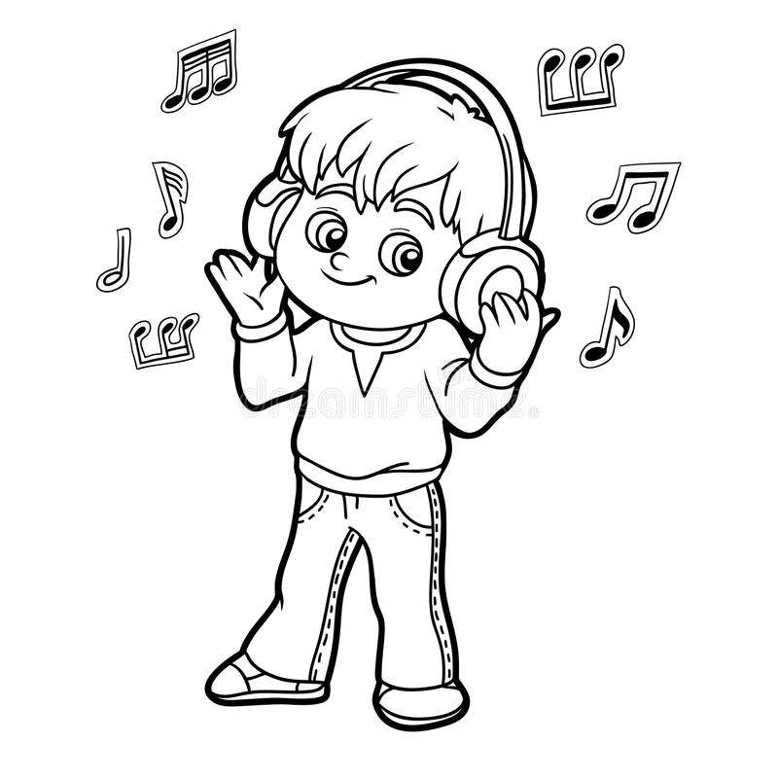

**RESİM YAP**

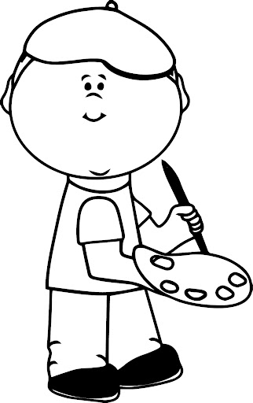

**HEP GÜLÜMSE**



**OYUN OYNA**

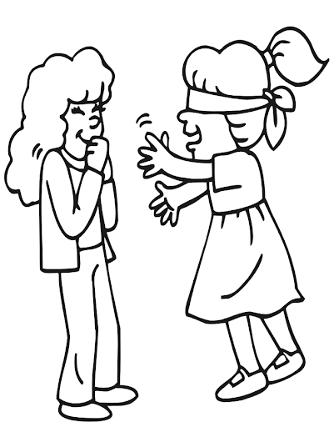

***2 VE 3.SINIFLARA ETKİNLİK OLARAK VERİLEN PSİKOLOJİK SAĞLAMLIK BELGELERİDİR.***

**ŞÜKRETTİĞİM ŞEYLER**

Aşağıda ellerin her bir parmağına hayatında şükrettiğin şeyleri yaz. Şükrettiğin şeyler sevdiğin kişilerin, bir mekanın, becerilerinin, hatta bir yiyeceğin adı bile olabilir.

Sonra her bir parmağını bir renge boya.

Resmi evde göreceğin bir yere as ve her gün şükrettiğin şeyleri hatırla.



**Aşağıda baş etme yöntemlerinden sana yardımcı olabilecekleri daire içine al ve uygula☺**

|  |  |  |
| --- | --- | --- |
| Kitap oku | Odanı düzenle, temizle, yerleştir | Birine sarıl |
| Günlük yaz | Stres topuyla yna | Huzurlu bir yer hayal et |
| Birine mektup yaz | Eski fotoğraflara bak | Bir oyuncağa sarıl |
| Su iç | Fotoğraf çek | Mandala boya |
| Zıpla | Şarkı dinle veya söyle | Nefes al, ver |
| Spor yap | Dans et | Birisi ile dertleş |
| Oyun oyna | Meyve ye | Örgü ör |
| Duş al | Film izle | Bir şey tasarla |
| Sıcak bir içecek iç | Resim yap | Vücudunu esnet |

**BAŞKA NE OLABİLİR???**

|  |  |
| --- | --- |
|  |  |
|  |  |
|  |  |